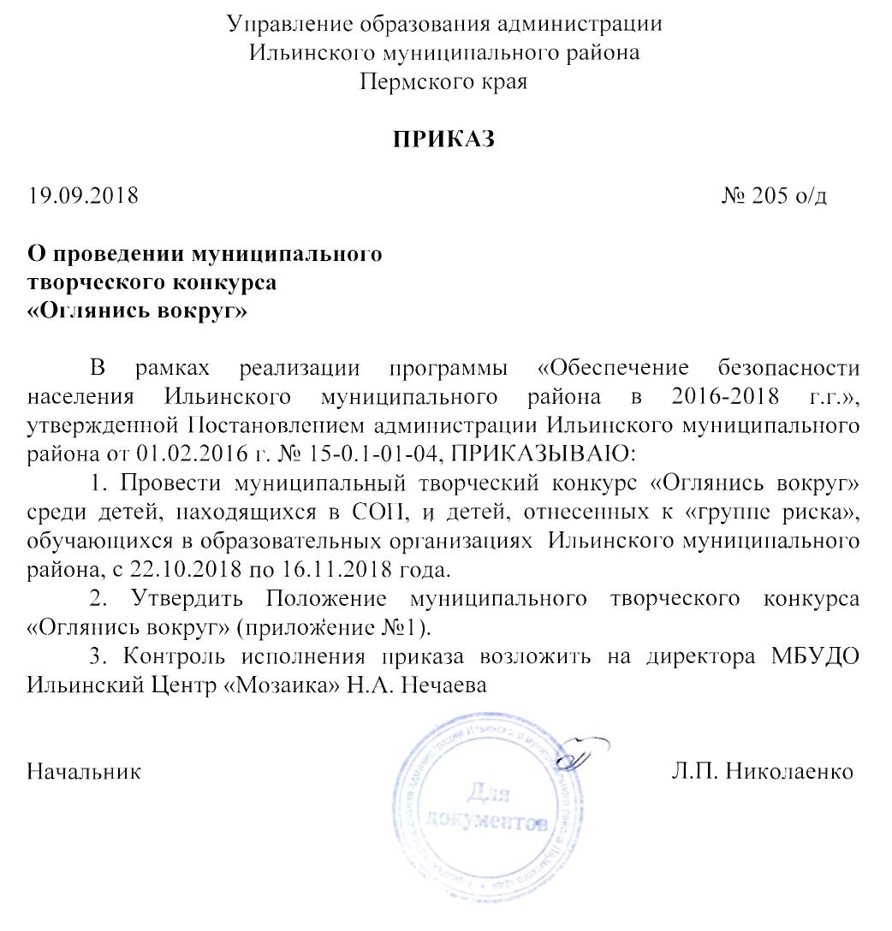

Приложение 1 к приказу
от 19.09.2018 № 205 о/д

ПОЛОЖЕНИЕ
о муниципальном творческом конкурсе «Оглянись вокруг».

Общие положения
1. Творческий конкурс «Оглянись вокруг» (далее Конкурс), объявленный в рамках реализации Программы «Обеспечение безопасности населения Ильинского муниципального района в 2016-2018 гг.», утвержденной Постановлением администрации Ильинского муниципального района от 01.02.2016 г. № 15-1.0-01-04, проводится среди детей, находящихся в СОП, и детей, отнесенных к "группе риска", обучающихся в образовательных организациях Ильинского муниципального района (в том числе обучающиеся ДОУ).
2. Конкурс проводит МБУДО Ильинский Центр «Мозаика»
Цель: активизация творческой и познавательной активности детей особых групп.
Задачи:
- Воспитание будущего гражданина средствами изобразительного искусства, культурологии.
- Развитие познавательной, социальной и творческой активности детей и подростков.
- Поддержка талантливых детей особых групп.
Сроки проведения:
С 22 октября по 16 ноября 2018 г. Работы на конкурс принимаются до 09 ноября включительно.
Номинации конкурса:
1."Мой выбор". Творческая работа, посвященная будущей профессии, населенному пункту, в котором хотелось бы жить, занятиям в свободное время.
- Сочинение «Мой выбор"» (объем не более 2-х стр): (возрастная категория: 7-11 лет; 12-17 лет)
- Рисунок «Мой выбор» (возрастная категория: 4-6 лет; 7-11 лет; 12-17 лет)
2. "Тепло моего сердца". Творческая работа, посвященная семье, родным, друзьям, домашним животным.
- Сочинение (тему определяет автор: какой я хочу видеть свою семью, примеры заботливых отношений в семье, рассказ о добрых поступках друзей, истории о домашних любимцах) (возрастная категория: 7-11 лет; 12-17 лет)
- Рисунок – (возрастная категория: 4-6 лет, 7-11 лет; 12-17 лет)
3. "Что было бы, если...". Размышления о нравственности и патриотизме.
- Сочинение «Что было бы, если..."» (объем не более 2-х стр.): (возрастная категория: 7-11 лет; 12-17 лет)
- Рисунок «Что было бы, если...» (возрастная категория: 4-6 лет; 7-11 лет; 12-17 лет)
Каждая работа сопровождается информацией об авторе: название работы, Ф.И.О., возраст ребенка, ОО, Ф.И.О. руководителя (при наличии). На рисунок с обратной стороны (!) наклеивается этикетка, в сочинении информация указывается в начале работы сразу после заголовка.
Подведение итогов конкурса
Работы участников оцениваются жюри в составе, утвержденном организаторами конкурса. Итоги конкурса «Оглянись вокруг!» будут подведены 16 ноября 2018 г. Победители определяются в каждой возрастной категории по номинациям. Победители конкурса получают памятные дипломы и призы. Участники конкурса получают сувениры и сертификаты участников конкурса «Оглянись вокруг».
Жюри конкурса:
- Чудинова Л.М. – методист РМК
- Сунцова Н. А. – педагог – организатор Центра «Мозаика»
- Панина Н.А. - педагог – организатор Центра «Мозаика»
- Бурдова Л.В. – педагог - организатор Центра «Мозаика»
- Лядова Л.А. – педагог – организатор Центра «Мозаика»

Справки по тел.: 9-21-79 Бурдова Людмила Власовна

